
รายงานผลการศึกษาชั้นเรียน
เรื่อง การกร่อน การพัดพาและการสะสมตัวของตะกอน
ผ่านการสร้างชุมชนแห่งการเรียนรู้วิชาชีพ (PLC)

นายสัญญา นาคเจือ
ครู....ค.ศ.2........ โรงเรียนบัวเชดวิทยา
สังกัดสำนักงานเขตพื้นที่การศึกษามัธยมศึกษาเขต 33

คำนำ

ชุมชนแห่งการเรียนรู้ทางวิชาชีพ (Professional Learning Community : PLC) เป็นการรวมตัว เพื่อร่วมใจ ร่วมพลัง ร่วมทำและเรียนรู้ร่วมกันของครู ผู้บริหารและนักการศึกษา บนพื้นฐานวัฒนธรรมความสัมพันธ์แบบกัลยาณมิตรที่มีวิสัยทัศน์ คุณค่า เป้าหมาย และภารกิจร่วมกันโดยทำงานร่วมกันแบบทีมเรียนรู้ที่ครูเป็นผู้นำร่วมกันและมีผู้บริหารเป็นผู้ดูแลสนับสนุน นำไปสู่การเรียนรู้และการพัฒนาวิชาชีพการเปลี่ยนแปลงคุณภาพตนเองสู่คุณภาพการจัดการเรียนรู้ที่เน้น ความสำเร็จหรือประสิทธิผลของผู้เรียนเป็นสำคัญ และความสุขของการทำงานร่วมกันของสมาชิกในชุมชน
ชุมชนแห่งการเรียนรู้ทางวิชาชีพครูวิทยาศาสตร์ ถือเป็นกลไกสำคัญที่โรงเรียนบัวเชดวิทยา นำเข้ามาเป็นกระบวนการพัฒนาที่สำคัญเพื่อให้ครูกลุ่มเป้าหมายมีทักษะและต่อยอด การแลกเปลี่ยนเรียนรู้ระหว่างสมาชิกด้วยกัน โดยใช้วัฏจักรการศึกษาชั้นเรียน (Lesson Study Cycle) ซึ่งมีอยู่ 5 ขั้นตอนสำคัญในการพัฒนาทีมวางแผนการจัดการเรียนรู้และพัฒนาหน่วยการเรียนรู้ขึ้นมาที่สอดคล้องกับบริบทพื้นที่ของตนเอง ผ่านการวางแผนออกแบบ (Plan) ที่ทีมพัฒนาแผน ได้ทำการศึกษาสภาพปัญหาอุปสรรคของผู้เรียนตลอดจนเครื่องมือสำคัญในการปรับปรุงแก้ไข ปัญหานั้นด้วยกัน เพื่อนำไปสู่การเปิดชั้นเรียน (Open Classroom) โดยที่ทีมพัฒนาแผนและ สมาชิกร่วมศึกษาแผน จะได้สังเกตและเรียนรู้วิธีการที่นักเรียนกำลังเรียนรู้ในสาระนั้นๆ ผลจากการสังเกตที่ได้จะนำไปสู่การอภิปรายสะท้อนคิด (Reflection) ที่ทั้งทีมพัฒนาแผนและผู้สังเกตจะได้เรียนรู้ จากกันและกันและนำไปสู่การปรับปรุง (Revision) แนวทางการพัฒนาการจัดการเรียนรู้ให้ดีขึ้นในครั้งต่อไป
เอกสารฉบับนี้ จัดทำขึ้นโดยมีวัตถุประสงค์เพื่อรายงานผลการศึกษาชั้นเรียนที่เกิดจากทีมพัฒนาแผน การจัดการเรียนรู้ของโครงการที่มีอยู่ในแต่ละภูมิภาคได้ทำการพัฒนาแผนขึ้นมาและนำลงสู่การใช้ในห้องเรียนจริงโดยมุ่งหวังที่การพัฒนาการเรียนรู้ของผู้เรียนเป็นสำคัญ ภายใต้เรื่องการกร่อน การพัดพาและการสะสมตัวของตะกอน ในระดับชั้นมัธยมศึกษาตอนต้น ในสาระที่ 6 มาปรับปรุงพัฒนาขึ้น ทั้งนี้รายละเอียดภายในเล่มประกอบด้วยการนำเสนอหลักทางด้านแผนการจัดการเรียนรู้ทั้งก่อนและหลังกระบวนการ PLC ประเด็นการสังเกตการเรียนรู้ของผู้เรียน บันทึกประเด็นคำถามคำตอบระหว่างครูและนักเรียนที่นำไปสู่การสร้างการเรียนรู้ใหม่ที่เกิดขึ้น รวมถึงประเด็น การประชุมสะท้อนผลการ จัดการเรียนรู้ในแต่ละครั้ง
ทั้งนี้ทางโครงการหวังเป็นอย่างยิ่งว่าเอกสารฉบับนี้จะเป็นประโยชน์กับผู้ที่สนใจในกระบวนการ การพัฒนาการจัดการเรียนรู้ทางวิทยาศาสตร์ผ่านการสร้างชุมชนแห่งการเรียนรู้ที่ใช้วัฏจักรการศึกษาชั้นเรียน เป็นกระบวนการสำคัญในการพัฒนาห้องเรียนและได้เห็นแนวทางพื้นฐานในการเปิดชั้นเรียนบ้างไม่มากก็น้อย คณะทีมพัฒนาแผนการจัดการเรียนรู้ ขอขอบคุณ ครูทีมพัฒนาแผน ผู้เชี่ยวชาญ หัวหน้ากลุ่มสาระการเรียนรู้ และผู้อำนวยการโรงเรียน ที่ให้ข้อแนะนำและร่วมดำเนินกิจกรรม PLC ในครั้งนี้

นายสัญญา นาคเจือ
ครูโรงเรียนบัวเชดวิทยา

สารบัญ

หน้า

คำนำ ก
สารบัญ ข
1. บันทึกข้อความ รายงานผลการเข้าร่วมดำเนินการกิจกรรม
2. แผนก่อนปรับครั้งที่ 1 1
3. แผนหลังปรับหลังการเปิดชั้นเรียน 13
4. ผังที่นั่งนักเรียน 12
5. บทบาทผู้สังเกตชั้นเรียน 27
6. บทบาทผู้สะท้อนการจัดการเรียนรู้ 28
7. ประเด็นคำถามคำตอบของครู – นักเรียน 29
8. บันทึกการประชุมสะท้อนผลการจัดการเรียนรู้ 35
9. ภาพประกอบการเปิดชั้นเรียน 37
10. รายชื่อผู้เข้าร่วมการเปิดชั้นเรียน 53

แผนการจัดการเรียนรู้
เรื่อง การกร่อน การพัดพาและการสะสมตัวของตะกอน
รอบที่ 1 ปรับปรุงหลังจากการสะท้อนผลการสอน
วันที่ 1 ตุลาคม 2561

แผนการจัดการเรียนรู้ที่ 27
กลุ่มสาระการเรียนรู้วิทยาศาสตร์ รหัสวิชา ว 22101 วิทยาศาสตร์ 3 ชั้นมัธยมศึกษาปีที่ 2
หน่วยการเรียนรู้ที่ 4 โลกของเรา
แผนการจัดการเรียนรู้ เรื่องการกร่อน การพัดพาและการสะสมตัวของตะกอน เวลา 2 ชั่วโมง
สอนวันที่...................เดือน……………………พ.ศ………… ครูผู้สอน นางสาวรัตณี แสงมาศ
**************************************************************************************************

1.มาตรฐานการเรียนรู้

มาตรฐาน ว 6.1 เข้าใจกระบวนการต่างๆ ที่เกิดขึ้นบนผิวโลกและภายในโลก ความสัมพันธ์ของ

กระบวนต่างๆที่มีผลต่อการเปลี่ยนแปลงภูมิอากาศ ภูมิประเทศ และสัณฐานของโลก มีกระบวนการสืบเสาะหาความรู้ สื่อสารสิ่งที่เรียนรู้และนำความรู้ไปใช้ประโยชน์

ตัวชี้วัด
ว 6.1 ม 2/9 ทดลองเลียนแบบและอธิบายกระบวนการผุพังอยู่กับที่การกร่อน การพัดพาการทับถมการตกผลึกและผลของกระบวนการดังกล่าว
มาตรฐาน ว 8.1 ใช้กระบวนการทางวิทยาศาสตร์และจิตวิทยาศาสตร์ในการสืบเสาะหาความรู้ในการแก้ปัญหา รู้ว่า ปรากฏการณ์ทางธรรมชาติที่เกิดขึ้นส่วนใหญ่มีรูปแบบที่แน่นอน สามารถอธิบายและตรวจสอบได้ ภายใต้ข้อมูลและเครื่องมือที่มีอยู่ในช่วงเวลานั้น ๆ และเข้าใจว่าวิทยาศาสตร์เทคโนโลยี และสิ่งแวดล้อม มีความเกี่ยวข้องสัมพันธ์กัน
2. สาระสำคัญ
ตะกอนที่เกิดจากการสึกกร่อนผุพัง ด้วยอิทธิพลของกระแสน้ำ ปฏิกิริยาเคมี ความร้อน และกระแสลมจะถูกพัดพาไปด้วยความแรงของกระแสน้ำหรือกระแสลม เมื่อความแรงลดลงจะเกิดการทับถมของตะกอนที่พัดพามา การเกิดการทับถมของตะกอน ตะกอนจะทับถมกันเป็นชั้นๆ ตะกอนที่มีขนาดใหญ่จะถูกพัดพาไปตกที่ใกล้ ส่วนตะกอนที่มีขนาดเล็กจะถูกพัดพาไปตกที่ไกล การทับถมของตะกอนมีลักษณะแตกต่างกันไปตามลักษณะของภูมิประเทศและกระแสน้ำที่พัดผ่าน
3. จุดประสงค์การเรียนรู้
3.1 ความรู้ (K)
1. ทดลองเลียนแบบ สังเกตและอธิบายการกร่อน การพัดพาและการสะสมตัวของตะกอนใน
ธรรมชาติ
3.2 ทักษะ / กระบวนการ (P)
1. สามารถสื่อสารและนำความรู้เรื่องการกร่อนการพัดพาและการสะสมตัวของตะกอนไปใช้
ในชีวิตประจำวันได้
3.3 คุณลักษณะอันพึงประสงค์ (A)
1. มีความสนใจใฝ่รู้หรืออยากรู้อยากเห็น
2. พอใจในประสบการณ์การเรียนรู้ที่เกี่ยวกับวิทยาศาสตร์
4. สาระการเรียนรู้
– การกร่อน การพัดพาและการสะสมตัวของตะกอน
5. กระบวนการจัดการเรียนรู้
ครูตรวจสอบความพร้อมและความรู้พื้นฐานเดิมของนักเรียน แล้วแจ้งจุดประสงค์การเรียนรู้ให้นักเรียนทราบก่อนการจัดกิจกรรมการเรียนรู้
ขั้นจัดกิจกรรมการเรียนรู้ 2 ชั่วโมง
จัดการเรียนรู้โดยใช้กระบวนการสืบเสาะหาความรู้ ซึ่งมีขั้นตอนดังนี้
1) ขั้นสร้างความสนใจ 10 นาที
(1) ครูให้นักเรียนดูรูปเกี่ยวกับการพัดพาและการสะสมตัวของตะกอน จากนั้นครูตั้งประเด็นคำถาม เช่น
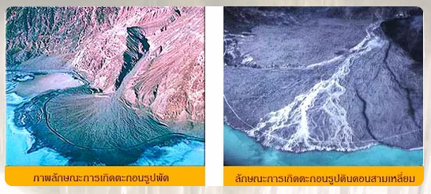

– รูปที่นักเรียนดูเกี่ยวข้องกับการเปลี่ยนแปลงของเปลือกโลกเนื่องจากสาเหตุใด
(2) ครูและนักเรียนร่วมกันอภิปรายจากแนวคำตอบของนักเรียน โดยครูยังไม่เน้นคำตอบที่ถูกต้อง
(3) ครูตั้งประเด็นให้นักเรียนร่วมกันอภิปรายว่า ตะกอนหรือเศษหินที่เกิดจากการผุพังอยู่กับที่จะเกิดการเปลี่ยนแปลงต่อไปหรือไม่และด้วยกระบวนการทางธรณีวิทยาใด เพื่อหาคำตอบดังกล่าวให้ครูนำนักเรียนเข้าสู่การทำกิจกรรม จำลองการกร่อน การพัดพาและการสะสมตัวของตะกอน
2) ขั้นสำรวจและค้นหา 50 นาที
(1) นักเรียนแบ่งกลุ่ม เป็น 6 กลุ่ม โดยกำหนดให้ทุกคนมีบทบาทหน้าที่ช่วยกลุ่มในการเรียนรู้
คนที่ 1 อ่านคำชี้แจงในการทำกิจกรรม
คนที่ 2 รับใบกิจกรรม
คนที่ 3 จดบันทึกผลจากการทำกิจกรรม
คนที่ 4 และ 5 สืบค้นข้อมูล หาคำตอบจากคำถาม
คนที่ 6 อภิปรายผลและรายงานผล
สมาชิกทุกกลุ่มทบทวนขั้นตอนการทำกิจกรรมและร่วมกันลงมือปฏิบัติทำการทดลอง ตามขั้นตอนดังนี้
1. เตรียมกรวด ทรายหยาบและทรายละเอียด อย่างละ 40 กรัม ซึ่งหาซื้อได้จากร้านขายปลาสวยงามตามท้องตลาด
2. นำดินน้ำ มันหรือดินเหนียวมาปั้น เป็นภูมิประเทศจำลองลงในกล่องพลาสติกใสที่เจาะรูระบายน้ำออกได้ โดยปั้นดินน้ำมันให้มีลักษณะเป็นพื้นลาดเชิงเขา ให้ด้านหนึ่งสูงกว่าอีกด้านหนึ่ง และให้ภูมิประเทศจำลองด้านสูงอยู่ตรงข้ามกับรูที่เจาะกล่องพลาสติกไว้ และปั้นดินนํ้ามันหรือดินเหนียวให้มีลักษณะเป็น
หุบเขา 2 ช่วง ระหว่างบริเวณหุบเขา 2 ช่วง ให้ปั้นเป็นพื้นที่ราบคั่นไว้ ดังภาพ
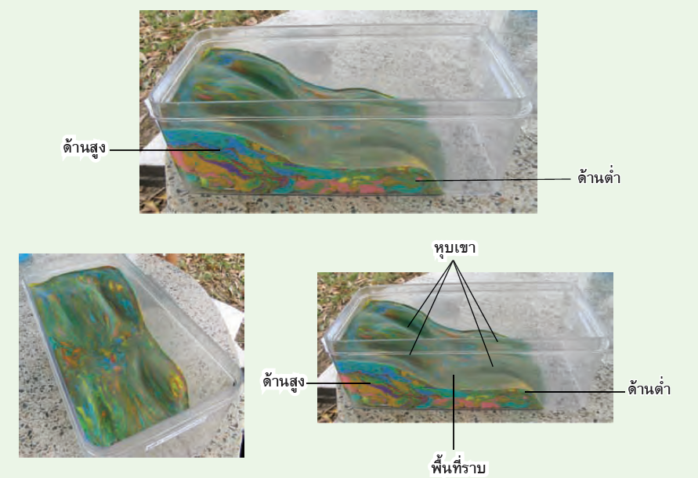
3. ผสมตะกอนขนาดกรวด ทรายหยาบและทรายละเอียด อย่างละประมาณ 40 กรัม แล้วเทลงบริเวณด้านภูมิประเทศจำลองที่ระดับสูง
4. ค่อยๆฉีดน้ำลงบนกองตะกอน และสังเกตการณ์เปลี่ยนแปลงของตะกอนที่เกิดขึ้น และบันทึกผลการทำกิจกรรม
(2) ระหว่างทำกิจกรรมครูกระตุ้นความสนใจของนักเรียนโดยใช้คำถามดังนี้
- ตะกอนขนาดใดถูกพัดพาออกไปเป็นลำดับแรก
แนวคำตอบ เมื่อฉีดนํ้าลงไปบนกองตะกอน ตะกอนที่มีขนาดเล็กที่สุด ได้แก่ ทรายละเอียด จะถูกนํ้า
กัดเซาะและถูกพัดพาให้เคลื่อนที่ไปจากกองตะกอนก่อนตะกอนขนาดอื่นๆ
- ขนาดของตะกอนที่สะสมตัวบริเวณด้านภูมิประเทศจำลองที่มีระดับสูงและระดับต่ำกว่ามีขนาดแตกต่างกันหรือไม่ อย่างไร
แนวคำตอบ ขนาดของตะกอนที่สะสมตัวบริเวณต้นนํ้าและบริเวณปลายนํ้ามีขนาดแตกต่างกัน
ขนาดของตะกอนที่สะสมตัวบริเวณต้นนํ้า (ภูมิประเทศที่อยู่ในระดับสูง) จะมีขนาดใหญ่กว่าขนาด
ของตะกอนที่สะสมตัวในบริเวณปลายนํ้า (ภูมิประเทศที่อยู่ในระดับตํ่า)
- การสะสมตัวของตะกอนเกิดขึ้นตรงบริเวณภูมิประเทศจำลองที่มีลักษณะอย่างไรบ้าง
แนวคำตอบ ตะกอนจะสะสมตัวกันบริเวณปลาหุบเขาจำลองและบริเวณที่ราบในลักษณะที่
แตกต่างกันออกไป ตัวอย่างลักษณะรูปร่างของของตะกอนที่สะสมตัวกันเช่นเกิดเป็นลักษณะเนินตะกอนคล้ายรูปพัดซึ่งจะพบตรงบริเวณปลายหุบเขาจำลอง เกิดจากธารนํ้าในแบบจำลองมีการเปลี่ยนแปลงระดับ การไหลจากหุบเขาชัน ลงสู่ที่ราบทำให้ความเร็วของกระแสน้ำลดลงจนไม่สามารถพัดพาตะกอนบางส่วนไหลต่อไปได้อีก ทำให้ตะกอนต่างๆ สะสมตัวกันในลักษณะแพร่กระจายออกไปด้านข้างคล้ายรูปพัด และตรงบริเวณปากแม่น้ำจำลองก่อนที่น้ำจะไหลออกจากแบบจำลอง ตะกอนจะสะสมตัวกันคล้ายดินดอนสามเหลี่ยม เกิดจากธารนํ้าได้พัดพาตะกอนมาสะสมตัวกันอยู่ตลอดเวลา จนทำ ให้พื้นท้องนํ้ามีระดับสูงขึ้น ส่งผลทำ ให้นํ้าไหลช้าลง เมื่อเวลาผ่านไปตะกอนที่สะสมตัวจะพอกพูนสูงขึ้นจนพ้นระดับนํ้า เกิดเป็นพื้นแผ่นดินงอกยื่นออกไปบริเวณปากแม่นํ้าจำลองจนมีขนาดใหญ่ขึ้นๆ
3) ขั้นอธิบายและลงข้อสรุป 10 นาที
(1) นักเรียนแต่ละกลุ่มร่วมกันอภิปรายผลของการปฏิบัติกิจกรรม
(2) ครูและนักเรียนร่วมกันอภิปรายข้อมูลที่ได้จากการทำกิจกรรมควรได้ข้อสรุปว่า เมื่อฉีดน้ำลงไปบนกองตะกอนที่มีขนาดเล็กที่สุด ได้แก่ ทรายละเอียด จะถูกน้ำกัดเซาะและถูกพัดพาให้เคลื่อนที่ไปจากกองตะกอนก่อนตะกอนขนาดอื่นๆ และจะถูกน้ำพัดพาไปสะสมตัวในลักษณะแผ่กระจายออกไปจากบริเวณปลายหุบเขา และเมื่อฉีดนํ้าต่อไปเรื่อยๆ ทรายละเอียดที่สะสมตัวในบริเวณปลายหุบเขาจะถูกนํ้าพัดพาต่อไปอีก และจะไปสะสมตัวกันในบริเวณพื้นที่ราบและในบริเวณปลายหุบเขาช่วงที่ 2 ต่อไปตามลำดับ และเมื่อฉีดนํ้าต่อไปเรื่อยๆ ตะกอนชนิดทรายหยาบและกรวดจะค่อยๆ ถูกน้ำกัดเซาะและถูกพัดพาให้เคลื่อนที่ไปจากกองตะกอนเป็นลำดับถัดไปและจะไปสะสมตัวในบริเวณปลายหุบเขาและพื้นที่ราบตามลำดับ เช่นเดียวกับตะกอนชนิดทรายละเอียด
4) ขั้นขยายความรู้ 10 นาที
(1) ครูตั้งประเด็นให้นักเรียนคิดวิเคราะห์เพิ่มเติมว่า นอกจากนํ้าแล้วยังมีปัจจัยทางธรรมชาติอื่นอีกหรือไม่ที่ทำให้ผิวโลกของเราเกิดการเปลี่ยนแปลงเป็นภูมิลักษณ์ต่างๆ ขึ้นได้ เพื่อหาคำตอบดังกล่าว ครูอาจให้นักเรียนทำกิจกรรมเสนอแนะ เรื่องการกร่อนของผิวโลกโดยลม
5) ขั้นประเมิน 20 นาที
(1) ครูให้นักเรียนแต่ละคนพิจารณาว่าจากหัวข้อที่เรียนมาและการปฏิบัติกิจกรรม มีจุดใดบ้างที่ยังไม่เข้าใจหรือยังมีข้อสงสัย ถ้ามี ครูช่วยอธิบายเพิ่มเติมให้นักเรียนเข้าใจ
(2) นักเรียนร่วมกันประเมินการปฏิบัติกิจกรรมกลุ่มว่ามีปัญหาหรืออุปสรรคใด และได้มี
การแก้ไขอย่างไรบ้าง
(3) นักเรียนและครูร่วมกันแสดงความคิดเห็นเกี่ยวกับประโยชน์ที่ได้รับจากการปฏิบัติกิจกรรม
และการนำความรู้ที่ได้ไปใช้ประโยชน์
(4) ครูทดสอบความเข้าใจของนักเรียนโดยการตอบคำถามหลังเรียน
(5) ครูและนักเรียนร่วมกันสรุปเกี่ยวกับการกร่อน การพัดพาและการสะสมตัวของตะกอน โดยร่วมกันเขียนเป็นแผนที่ความคิดหรือผังมโนทัศน์

6. กิจกรรมเสนอแนะ
แบ่งนักเรียนเป็นกลุ่ม สืบค้นข้อมูลเกี่ยวกับการกร่อน การพัดพาและการสะสมตัวของตะกอนจากหนังสือ วารสาร สารานุกรมวิทยาศาสตร์ สารานุกรมไทยสำหรับเยาวชน และอินเทอร์เน็ต รวมทั้งนำข้อมูลที่ค้นคว้าได้มาจัดทำเป็นรายงาน หรือจัดป้ายนิเทศให้เพื่อน ๆ ได้ทราบเพื่อแลกเปลี่ยนเรียนรู้กัน

7. สื่อ/แหล่งการเรียนรู้
1. ใบกิจกรรม
2. ใบความรู้
3. สื่อการเรียนรู้ PowerPoint
4. ชุดการทดลอง

8. การวัดและประเมินผลการเรียนรู้
การวัดประเมินผล | วิธีการวัด | เครื่องมือวัด | เกณฑ์การวัด
1. ด้านความรู้  ความเข้าใจ (K) | 1. ซักถามความรู้เรื่องการกร่อน การพัดพาและการสะสมตัวของตะกอน  2. ประเมินกิจกรรมฝึกทักษะระหว่างเรียน | 1. การตอบคำถามในชั้นเรียน  2. ใบกิจกรรม | ทำได้ร้อยละ 70 ขึ้นไป
2. ด้านทักษะกระบวนการ (P) | 1. ประเมินทักษะ/กระบวนการทางวิทยาศาสตร์ | แบบประเมินทักษะ/กระบวนการทางวิทยาศาสตร์ | ระดับคะแนน 2 ขึ้นไป
3. ด้านคุณลักษณะ  ที่พึงประสงค์ (A) | 1.ประเมินเจตคติต่อ วิทยาศาสตร์เป็นรายบุคคล | แบบประเมินเจตคติต่อ วิทยาศาสตร์เป็นรายบุคคล | ระดับคะแนน 2 ขึ้นไป

แผนการจัดการเรียนรู้
การกร่อน การพัดพาและการสะสมตัวของตะกอน
รอบที่ 2 ปรับปรุงหลังจากการสะท้อนผลการสอน
วันที่ 1 ตุลาคม 2561


แผนการจัดการเรียนรู้ที่ 27
กลุ่มสาระการเรียนรู้วิทยาศาสตร์ รหัสวิชา ว 22101 วิทยาศาสตร์ 3 ชั้นมัธยมศึกษาปีที่ 2
หน่วยการเรียนรู้ที่ 4 โลกของเรา
แผนการจัดการเรียนรู้ เรื่องการกร่อน การพัดพาและการสะสมตัวของตะกอน เวลา 2 ชั่วโมง
สอนวันที่...................เดือน……………………พ.ศ………… ครูผู้สอน นางสาวรัตณี แสงมาศ
**************************************************************************************************

1.มาตรฐานการเรียนรู้

มาตรฐาน ว 6.1 เข้าใจกระบวนการต่างๆ ที่เกิดขึ้นบนผิวโลกและภายในโลก ความสัมพันธ์ของ

กระบวนต่างๆที่มีผลต่อการเปลี่ยนแปลงภูมิอากาศ ภูมิประเทศ และสัณฐานของโลก มีกระบวนการสืบเสาะหาความรู้ สื่อสารสิ่งที่เรียนรู้และนำความรู้ไปใช้ประโยชน์

ตัวชี้วัด
ว 6.1 ม 2/9 ทดลองเลียนแบบและอธิบายกระบวนการผุพังอยู่กับที่การกร่อน การพัดพาการทับถมการตกผลึกและผลของกระบวนการดังกล่าว
มาตรฐาน ว 8.1 ใช้กระบวนการทางวิทยาศาสตร์และจิตวิทยาศาสตร์ในการสืบเสาะหาความรู้ในการแก้ปัญหา รู้ว่า ปรากฏการณ์ทางธรรมชาติที่เกิดขึ้นส่วนใหญ่มีรูปแบบที่แน่นอน สามารถอธิบายและตรวจสอบได้ ภายใต้ข้อมูลและเครื่องมือที่มีอยู่ในช่วงเวลานั้น ๆ และเข้าใจว่าวิทยาศาสตร์เทคโนโลยี และสิ่งแวดล้อม มีความเกี่ยวข้องสัมพันธ์กัน
2. สาระสำคัญ
ตะกอนที่เกิดจากการสึกกร่อนผุพัง ด้วยอิทธิพลของกระแสน้ำ ปฏิกิริยาเคมี ความร้อน และกระแสลมจะถูกพัดพาไปด้วยความแรงของกระแสน้ำหรือกระแสลม เมื่อความแรงลดลงจะเกิดการทับถมของตะกอนที่พัดพามา การเกิดการทับถมของตะกอน ตะกอนจะทับถมกันเป็นชั้นๆ ตะกอนที่มีขนาดใหญ่จะถูกพัดพาไปตกที่ใกล้ ส่วนตะกอนที่มีขนาดเล็กจะถูกพัดพาไปตกที่ไกล การทับถมของตะกอนมีลักษณะแตกต่างกันไปตามลักษณะของภูมิประเทศและกระแสน้ำที่พัดผ่าน
3. จุดประสงค์การเรียนรู้
3.1 ความรู้ (K)
1. ทดลองเลียนแบบ สังเกตและอธิบายการกร่อน การพัดพาและการสะสมตัวของตะกอนใน
ธรรมชาติ
3.2 ทักษะ / กระบวนการ (P)
1. สามารถสื่อสารและนำความรู้เรื่องการกร่อนการพัดพาและการสะสมตัวของตะกอนไปใช้
ในชีวิตประจำวันได้
3.3 คุณลักษณะอันพึงประสงค์ (A)
1. มีความสนใจใฝ่รู้หรืออยากรู้อยากเห็น
2. พอใจในประสบการณ์การเรียนรู้ที่เกี่ยวกับวิทยาศาสตร์
4. สาระการเรียนรู้
– การกร่อน การพัดพาและการสะสมตัวของตะกอน
5. กระบวนการจัดการเรียนรู้
ครูตรวจสอบความพร้อมและความรู้พื้นฐานเดิมของนักเรียน แล้วแจ้งจุดประสงค์การเรียนรู้ให้นักเรียนทราบก่อนการจัดกิจกรรมการเรียนรู้
ขั้นจัดกิจกรรมการเรียนรู้ 2 ชั่วโมง
จัดการเรียนรู้โดยใช้กระบวนการสืบเสาะหาความรู้ ซึ่งมีขั้นตอนดังนี้
1) ขั้นสร้างความสนใจ 10 นาที
(1) ครูให้นักเรียนดูรูปเกี่ยวกับการพัดพาและการสะสมตัวของตะกอน จากนั้นครูตั้งประเด็นคำถาม เช่น

– รูปที่นักเรียนดูเกี่ยวข้องกับการเปลี่ยนแปลงของเปลือกโลกเนื่องจากสาเหตุใด
(2) ครูและนักเรียนร่วมกันอภิปรายจากแนวคำตอบของนักเรียน โดยครูยังไม่เน้นคำตอบที่ถูกต้อง
(3) ครูตั้งประเด็นให้นักเรียนร่วมกันอภิปรายว่า ตะกอนหรือเศษหินที่เกิดจากการผุพังอยู่กับที่จะเกิดการเปลี่ยนแปลงต่อไปหรือไม่และด้วยกระบวนการทางธรณีวิทยาใด เพื่อหาคำตอบดังกล่าวให้ครูนำนักเรียนเข้าสู่การทำกิจกรรม จำลองการกร่อน การพัดพาและการสะสมตัวของตะกอน
2) ขั้นสำรวจและค้นหา 50 นาที
(1) นักเรียนแบ่งกลุ่ม เป็น 6 กลุ่ม โดยกำหนดให้ทุกคนมีบทบาทหน้าที่ช่วยกลุ่มในการเรียนรู้
คนที่ 1 อ่านคำชี้แจงในการทำกิจกรรม
คนที่ 2 รับใบกิจกรรม
คนที่ 3 จดบันทึกผลจากการทำกิจกรรม
คนที่ 4 และ 5 สืบค้นข้อมูล หาคำตอบจากคำถาม
คนที่ 6 อภิปรายผลและรายงานผล
สมาชิกทุกกลุ่มทบทวนขั้นตอนการทำกิจกรรมและร่วมกันลงมือปฏิบัติทำการทดลอง ตามขั้นตอนดังนี้
1. เตรียมกรวด ทรายหยาบและทรายละเอียด อย่างละ 40 กรัม ซึ่งหาซื้อได้จากร้านขายปลาสวยงามตามท้องตลาด
2. นำดินน้ำ มันหรือดินเหนียวมาปั้น เป็นภูมิประเทศจำลองลงในกล่องพลาสติกใสที่เจาะรูระบายน้ำออกได้ โดยปั้นดินน้ำมันให้มีลักษณะเป็นพื้นลาดเชิงเขา ให้ด้านหนึ่งสูงกว่าอีกด้านหนึ่ง และให้ภูมิประเทศจำลองด้านสูงอยู่ตรงข้ามกับรูที่เจาะกล่องพลาสติกไว้ และปั้นดินนํ้ามันหรือดินเหนียวให้มีลักษณะเป็น
หุบเขา 2 ช่วง ระหว่างบริเวณหุบเขา 2 ช่วง ให้ปั้นเป็นพื้นที่ราบคั่นไว้ ดังภาพ
3. ผสมตะกอนขนาดกรวด ทรายหยาบและทรายละเอียด อย่างละประมาณ 40 กรัม แล้วเทลงบริเวณด้านภูมิประเทศจำลองที่ระดับสูง
4. ค่อยๆฉีดน้ำลงบนกองตะกอน และสังเกตการณ์เปลี่ยนแปลงของตะกอนที่เกิดขึ้น และบันทึกผลการทำกิจกรรม
(2) ระหว่างทำกิจกรรมครูกระตุ้นความสนใจของนักเรียนโดยใช้คำถามดังนี้
- ตะกอนขนาดใดถูกพัดพาออกไปเป็นลำดับแรก
แนวคำตอบ เมื่อฉีดนํ้าลงไปบนกองตะกอน ตะกอนที่มีขนาดเล็กที่สุด ได้แก่ ทรายละเอียด จะถูกนํ้า
กัดเซาะและถูกพัดพาให้เคลื่อนที่ไปจากกองตะกอนก่อนตะกอนขนาดอื่นๆ
- ขนาดของตะกอนที่สะสมตัวบริเวณด้านภูมิประเทศจำลองที่มีระดับสูงและระดับต่ำกว่ามีขนาดแตกต่างกันหรือไม่ อย่างไร
แนวคำตอบ ขนาดของตะกอนที่สะสมตัวบริเวณต้นนํ้าและบริเวณปลายนํ้ามีขนาดแตกต่างกัน
ขนาดของตะกอนที่สะสมตัวบริเวณต้นนํ้า (ภูมิประเทศที่อยู่ในระดับสูง) จะมีขนาดใหญ่กว่าขนาด
ของตะกอนที่สะสมตัวในบริเวณปลายนํ้า (ภูมิประเทศที่อยู่ในระดับตํ่า)
- การสะสมตัวของตะกอนเกิดขึ้นตรงบริเวณภูมิประเทศจำลองที่มีลักษณะอย่างไรบ้าง
แนวคำตอบ ตะกอนจะสะสมตัวกันบริเวณปลาหุบเขาจำลองและบริเวณที่ราบในลักษณะที่
แตกต่างกันออกไป ตัวอย่างลักษณะรูปร่างของของตะกอนที่สะสมตัวกันเช่นเกิดเป็นลักษณะเนินตะกอนคล้ายรูปพัดซึ่งจะพบตรงบริเวณปลายหุบเขาจำลอง เกิดจากธารนํ้าในแบบจำลองมีการเปลี่ยนแปลงระดับ การไหลจากหุบเขาชัน ลงสู่ที่ราบทำให้ความเร็วของกระแสน้ำลดลงจนไม่สามารถพัดพาตะกอนบางส่วนไหลต่อไปได้อีก ทำให้ตะกอนต่างๆ สะสมตัวกันในลักษณะแพร่กระจายออกไปด้านข้างคล้ายรูปพัด และตรงบริเวณปากแม่น้ำจำลองก่อนที่น้ำจะไหลออกจากแบบจำลอง ตะกอนจะสะสมตัวกันคล้ายดินดอนสามเหลี่ยม เกิดจากธารนํ้าได้พัดพาตะกอนมาสะสมตัวกันอยู่ตลอดเวลา จนทำ ให้พื้นท้องนํ้ามีระดับสูงขึ้น ส่งผลทำ ให้นํ้าไหลช้าลง เมื่อเวลาผ่านไปตะกอนที่สะสมตัวจะพอกพูนสูงขึ้นจนพ้นระดับนํ้า เกิดเป็นพื้นแผ่นดินงอกยื่นออกไปบริเวณปากแม่นํ้าจำลองจนมีขนาดใหญ่ขึ้นๆ
3) ขั้นอธิบายและลงข้อสรุป 10 นาที
(1) นักเรียนแต่ละกลุ่มร่วมกันอภิปรายผลของการปฏิบัติกิจกรรม
(2) ครูและนักเรียนร่วมกันอภิปรายข้อมูลที่ได้จากการทำกิจกรรมควรได้ข้อสรุปว่า เมื่อฉีดน้ำลงไปบนกองตะกอนที่มีขนาดเล็กที่สุด ได้แก่ ทรายละเอียด จะถูกน้ำกัดเซาะและถูกพัดพาให้เคลื่อนที่ไปจากกองตะกอนก่อนตะกอนขนาดอื่นๆ และจะถูกน้ำพัดพาไปสะสมตัวในลักษณะแผ่กระจายออกไปจากบริเวณปลายหุบเขา และเมื่อฉีดนํ้าต่อไปเรื่อยๆ ทรายละเอียดที่สะสมตัวในบริเวณปลายหุบเขาจะถูกนํ้าพัดพาต่อไปอีก และจะไปสะสมตัวกันในบริเวณพื้นที่ราบและในบริเวณปลายหุบเขาช่วงที่ 2 ต่อไปตามลำดับ และเมื่อฉีดนํ้าต่อไปเรื่อยๆ ตะกอนชนิดทรายหยาบและกรวดจะค่อยๆ ถูกน้ำกัดเซาะและถูกพัดพาให้เคลื่อนที่ไปจากกองตะกอนเป็นลำดับถัดไปและจะไปสะสมตัวในบริเวณปลายหุบเขาและพื้นที่ราบตามลำดับ เช่นเดียวกับตะกอนชนิดทรายละเอียด
4) ขั้นขยายความรู้ 10 นาที
(1) ครูตั้งประเด็นให้นักเรียนคิดวิเคราะห์เพิ่มเติมว่า นอกจากนํ้าแล้วยังมีปัจจัยทางธรรมชาติอื่นอีกหรือไม่ที่ทำให้ผิวโลกของเราเกิดการเปลี่ยนแปลงเป็นภูมิลักษณ์ต่างๆ ขึ้นได้ เพื่อหาคำตอบดังกล่าว ครูอาจให้นักเรียนทำกิจกรรมเสนอแนะ เรื่องการกร่อนของผิวโลกโดยลม
5) ขั้นประเมิน 20 นาที
(1) ครูให้นักเรียนแต่ละคนพิจารณาว่าจากหัวข้อที่เรียนมาและการปฏิบัติกิจกรรม มีจุดใดบ้างที่ยังไม่เข้าใจหรือยังมีข้อสงสัย ถ้ามี ครูช่วยอธิบายเพิ่มเติมให้นักเรียนเข้าใจ
(2) นักเรียนร่วมกันประเมินการปฏิบัติกิจกรรมกลุ่มว่ามีปัญหาหรืออุปสรรคใด และได้มี
การแก้ไขอย่างไรบ้าง
(3) นักเรียนและครูร่วมกันแสดงความคิดเห็นเกี่ยวกับประโยชน์ที่ได้รับจากการปฏิบัติกิจกรรม
และการนำความรู้ที่ได้ไปใช้ประโยชน์
(4) ครูทดสอบความเข้าใจของนักเรียนโดยการตอบคำถามหลังเรียน
(5) ครูและนักเรียนร่วมกันสรุปเกี่ยวกับการกร่อน การพัดพาและการสะสมตัวของตะกอน โดยร่วมกันเขียนเป็นแผนที่ความคิดหรือผังมโนทัศน์

6. กิจกรรมเสนอแนะ
แบ่งนักเรียนเป็นกลุ่ม สืบค้นข้อมูลเกี่ยวกับการกร่อน การพัดพาและการสะสมตัวของตะกอนจากหนังสือ วารสาร สารานุกรมวิทยาศาสตร์ สารานุกรมไทยสำหรับเยาวชน และอินเทอร์เน็ต รวมทั้งนำข้อมูลที่ค้นคว้าได้มาจัดทำเป็นรายงาน หรือจัดป้ายนิเทศให้เพื่อน ๆ ได้ทราบเพื่อแลกเปลี่ยนเรียนรู้กัน

7. สื่อ/แหล่งการเรียนรู้
1. ใบกิจกรรม
2. ใบความรู้
3. สื่อการเรียนรู้ PowerPoint
4. ชุดการทดลอง

8. การวัดและประเมินผลการเรียนรู้
การวัดประเมินผล | วิธีการวัด | เครื่องมือวัด | เกณฑ์การวัด
1. ด้านความรู้  ความเข้าใจ (K) | 1. ซักถามความรู้เรื่องการกร่อน การพัดพาและการสะสมตัวของตะกอน  2. ประเมินกิจกรรมฝึกทักษะระหว่างเรียน | 1. การตอบคำถามในชั้นเรียน  2. ใบกิจกรรม | ทำได้ร้อยละ 70 ขึ้นไป
2. ด้านทักษะกระบวนการ (P) | 1. ประเมินทักษะ/กระบวนการทางวิทยาศาสตร์ | แบบประเมินทักษะ/กระบวนการทางวิทยาศาสตร์ | ระดับคะแนน 2 ขึ้นไป
3. ด้านคุณลักษณะ  ที่พึงประสงค์ (A) | 1.ประเมินเจตคติต่อ วิทยาศาสตร์เป็นรายบุคคล | แบบประเมินเจตคติต่อ วิทยาศาสตร์เป็นรายบุคคล | ระดับคะแนน 2 ขึ้นไป

ผังที่นั่งของนักเรียน

ผังที่นั่งของนักเรียนในชั้นเรียน
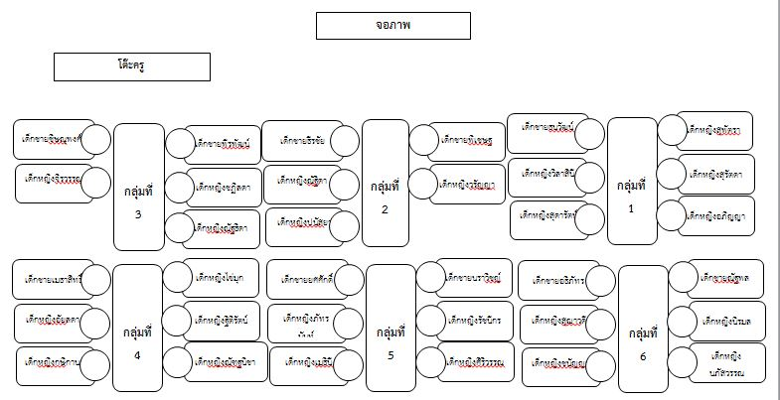

บทบาทผู้สังเกตชั้นเรียน
หน้าที่ | ชื่อ
ผู้สังเกตโต๊ะที่ 1 | ครูพิจิตรา บุตรสา
ผู้สังเกตโต๊ะที่ 2 | ครูสุทธินี ขุขันธิน
ผู้สังเกตโต๊ะที่ 3 | ครูนัยนา ภูทอง
ผู้จับเวลา+ผู้สังเกตทั้งห้อง | ครูสัญญา นาคเจือ
ผู้บันทึกภาพ | ครูสัญญา นาคเจือ/ครูดาวัลย์ จันทวงค์

บทบาทผู้สะท้อนการจัดการเรียนรู้
ลำดับ | บทบาท | ชื่อ – สกุล | ตำแหน่งงาน | สังกัด
1 | ครูผู้สาธิตห้องเรียน  และทีมวางแผน | ครูรัตณี แสงมาศ | ครูวิทยาศาสตร์ | โรงเรียนบัวเชดวิทยา
2 | ผู้ดำเนินการประชุม  และทีมวางแผน | ครูสุทธินี ขุขันธิน | ครูวิทยาศาสตร์ | โรงเรียนบัวเชดวิทยา
3 | ผู้บันทึกการประชุม  และทีมวางแผน | ครูพิจิตรา บุตรสา | ครูวิทยาศาสตร์ | โรงเรียนบัวเชดวิทยา
4 | ทีมวางแผนการสอน | ครูทุกท่าน | ครูวิทยาศาสตร์ | โรงเรียนบัวเชดวิทยา
5 | ผู้เชี่ยวชาญ | ครูสัญญา นาคเจือ | ครูวิทยาศาสตร์ | โรงเรียนบัวเชดวิทยา
6 | ผู้สังเกตห้องเรียน(ถ่ายภาพ) | ครูดาวัลย์ จันทวงค์ | ครูวิทยาศาสตร์ | โรงเรียนบัวเชดวิทยา
7 | ผู้สังเกตห้องเรียน(กลุ่ม 1) | ครูพิจิตรา บุตรสา | ครูวิทยาศาสตร์ | โรงเรียนบัวเชดวิทยา
8 | ผู้สังเกตห้องเรียน(กลุ่ม 2) | ครูสุทธินี ขุขันธิน | ครูวิทยาศาสตร์ | โรงเรียนบัวเชดวิทยา
9 | ผู้สังเกตห้องเรียน(กลุ่ม 3) | ครูนัยนา ภูทอง | ครูวิทยาศาสตร์ | โรงเรียนบัวเชดวิทยา

เป้าหมายการศึกษาห้องเรียน(Study Goals)
หน่วยการเรียนรู้ (Lesson Unit): โลกของเรา
เรื่อง (Title): การกร่อน การพัดพาและการสะสมตัวของตะกอน ระดับชั้น (Grade Level) ม.2
เป้าหมายเชิงวิชาชีพครู (Professional Development Goals)
1. การออกแบบบทเรียนเหมาะสมและส่งผลต่อเป้าหมายการเรียนรู้ของผู้เรียน
2. การมีส่วนร่วมของผู้เรียนในการจัดกิจกรรมการเรียนรู้
เป้าหมายการเรียนรู้ของนักเรียน (Student Learning Goals)
1. เพื่อทดลองเลียนแบบ สังเกตและอธิบายการกร่อน การพัดพาและการสะสมตัวของตะกอนในธรรมชาติ
2. เพื่อนำความรู้เรื่องการกร่อนการพัดพาและการสะสมตัวของตะกอนไปใช้ในชีวิตประจำวัน

ปฎิทินการนัดหมาย (Meeting appointment)

ครั้งที่ | จุดประสงค์การประชุม | วันที่ | เวลา | สถานที่ | เจ้าภาพหรือผู้รับผิดชอบหลัก
1 | วิเคราะห์ปัญหา/หาแนวทางแก้ไขปัญหา | 10 กันยายน 61 | 15.20-16.10 | ห้องวิชาการ | นายสัญญา นาคเจือ
2 | จัดทำนวัตกรรม/แผนจัดการเรียนรู้ | 14 กันยายน 61 | 15.20-16.10 | ห้องวิชาการ | นายสัญญา นาคเจือ
3 | จัดทำนวัตกรรม/แผนจัดการเรียนรู้ | 21 กันยายน 61 | 15.20-16.10 | ห้องวิชาการ | นายสัญญา นาคเจือ
4 | ปรับปรุงแผน/วางแผนเปิดหองเรียน | 24 กันยายน 61 | 15.20-16.10 | ห้องวิชาการ | นางสาวรัตณี แสงมาศ
5 | ออกแบบบทเรียน | 28 กันยายน 61 | 15.20-16.10 | ห้องวิชาการ | นางสาวรัตณี แสงมาศ
6 | เปิดห้องเรียนสาธิต | 1 ตุลาคม 61 | 11.00-11.50 | ห้อง422 | นางสาวรัตณี แสงมาศ
7 | สะท้อนหลังสอน | 1 ตุลาคม 61 | 15.20-16.10 | ห้องวิชาการ | นางสาวสุทธินี ขุขันธิน
8 | ปรับปรุงแผน/ทำรายงาน | 1 ตุลาคม 61 | 15.20-16.10 | ห้องวิชาการ | นางสาวพิจิตรา บุตรสา

ประเด็นคำถามของครูและประเด็นคำตอบของนักเรียน
ขั้นตอนการจัดกิจกรรม | คำถามของครู | คำตอบของนักเรียน
ขั้นสร้างความสนใจ | คำถามที่ 1  – รูปที่นักเรียนดูเกี่ยวข้องกับการเปลี่ยนแปลงของเปลือกโลกเนื่องจากสาเหตุใด  คำถามที่ 2  - ตะกอนหรือเศษหินที่เกิดจากการผุพังอยู่กับที่จะเกิดการเปลี่ยนแปลงต่อไปหรือไม่และด้วยกระบวนการทางธรณีวิทยาใด | - การกร่อน  - การพัดพา  - เปลี่ยนแปลง เนื่องจากเกิดการกร่อน การพัดพาและการสะสมตัวของตะกอน
ขั้นสำรวจและค้นหา  ขั้นอธิบายและลงข้อสรุป | คำถามที่ 3  - ตะกอนขนาดใดถูกพัดพาออกไปเป็นลำดับแรก  คำถามที่ 4  - ขนาดของตะกอนที่สะสมตัวบริเวณด้านภูมิประเทศจำลองที่มีระดับสูงและระดับต่ำกว่ามีขนาดแตกต่างกันหรือไม่ อย่างไร  คำถามที่ 5  - การสะสมตัวของตะกอนเกิดขึ้นตรงบริเวณภูมิประเทศจำลองที่มีลักษณะอย่างไรบ้าง | - เมื่อฉีดน้ำลงไปบนกองตะกอน ตะกอนที่มีขนาดเล็กที่สุด  - ทรายละเอียด จะถูกน้ำ  - เศษหญ้า  - ขนาดของตะกอนที่สะสมตัวบริเวณต้นน้ำและบริเวณปลายน้ำมีขนาดแตกต่างกัน  - ขนาดของตะกอนที่สะสมตัวบริเวณต้นน้ำ (ภูมิประเทศที่อยู่ในระดับสูง) จะมีขนาดใหญ่กว่าขนาดของตะกอนที่สะสมตัวในบริเวณปลายน้ำ (ภูมิประเทศที่อยู่ในระดับต่ำ)  - ตะกอนจะสะสมตัวกันบริเวณปลายหุบเขาจำลองและบริเวณที่ราบ  - บริเวณที่เป็นแอ่งจะมีการสะสมของตะกอนมากกว่าบริเวณเนินเขา
ขั้นขยายความรู้ | คำถามที่ 6  - นอกจากน้ำแล้วยังมีปัจจัยทางธรรมชาติอื่นอีกหรือไม่ที่ทำให้ผิวโลกของเราเกิดการเปลี่ยนแปลงเป็นภูมิลักษณ์ต่างๆ ขึ้นได้ | - มี  - กระแสลม

ผลการจัดการเรียนรู้
นักเรียนเรียนรู้ เรื่อง การกร่อน การพัดพาและการสะสมตัวของตะกอน โดยผ่านกระบวนการสืบเสาะหาความรู้จากกิจกรรม ที่ 4.3 จำลองการกร่อน การพัดพาและการสะสมตัวของตะกอน
ปรากฏว่านักเรียนบรรลุวัตถุประสงค์ คือ
1) นักเรียนสามารถทดลองเลียนแบบ สังเกตและอธิบายการกร่อน การพัดพาและการสะสมตัวของตะกอนในธรรมชาติได้ ทราบได้จากการอภิปรายของนักเรียนและการตอบคำถามในคำถามที่ Q4 ที่ถามว่าขนาดของตะกอนที่สะสมตัวบริเวณด้านภูมิประเทศจำลองที่มีระดับสูงและระดับต่ำกว่ามีขนาดแตกต่างกันหรือไม่ อย่างไร ซึ่งนักเรียนส่วนใหญ่ตอบว่า ขนาดของตะกอนที่สะสมตัวบริเวณต้นน้ำและบริเวณปลายน้ำมีขนาดแตกต่างกัน โดยขนาดของตะกอนที่สะสมตัวบริเวณต้นน้ำ จะมีขนาดใหญ่กว่าขนาดของตะกอนที่สะสมตัวในบริเวณปลายน้ำ และคำถามที่ Q5 ที่ถามว่าการสะสมตัวของตะกอนเกิดขึ้นตรงบริเวณภูมิประเทศจำลองที่มีลักษณะอย่างไรบ้าง ซึ่งนักเรียนส่วนใหญ่ตอบว่าตะกอนจะสะสมตัวกันบริเวณปลายหุบเขาจำลองและบริเวณที่ราบ

2) นักเรียนสามารถนำความรู้เรื่องการกร่อนการพัดพาและการสะสมตัวของตะกอนไปใช้ในชีวิตประจำวันทราบได้จากการอภิปรายของนักเรียน
สิ่งที่นักเรียนยังมีความเข้าใจคลาดเคลื่อน คือ การเกิดดินดอนสามเหลี่ยมและเนินตะกอนรูปพัด

ข้อเสนอแนะเพิ่มเติม
1) ก่อนจะเข้าสู่คำถามหลัก ควรจะมีคำถามที่ไต่ระดับจากง่าย หรือคำถามที่ถามที่ถามจากผลการทดลอง
2) เพิ่มเวลาให้นักเรียนได้อภิปรายในคำถามหลัก เพื่อให้นักเรียนได้พูดคุยกันจนได้ข้อสรุป
3) ควรคัดเลือกผลงานของนักเรียนหลายๆกลุ่ม เพื่อให้นักเรียนได้มองเห็นสิ่งที่เหมือนและสิ่งที่แตกต่าง
4) นำผลการทดลองของนักเรียนมาอภิปรายแทนการนำผลการทดลองที่ได้เตรียมไว้
5) เน้นย้ำในเรื่องการใช้อุปกรณ์ ที่ต้องควบคุมให้เหมือนกัน และตรวจสอบของพร้อมของอุปกรณ์

บันทึกการสะท้อนผลหลังการสังเกตการสอน
เวลาที่ใช้
ขั้นสร้างความสนใจ 5 นาที
ขั้นสำรวจและค้นหา 20 นาที
ขั้นอธิบายและลงข้อสรุป 16 นาที
ขั้นขยายความรู้ 10 นาที
ขั้นประเมิน 5 นาที
รวม 56 นาที
ประเด็นการสะท้อนผล
1) ผู้ดำเนินการประชุมดำเนินการเริ่มจากการวางแผนการสอน การพัฒนาแผนการสอน การสาธิตการสอน การสังเกตชั้นเรียนและการสะท้อนชั้นเรียน และชี้แจงถึงเป้าหมายการสังเกตชั้นเรียนแบ่งเป็น เป้าหมายเชิงวิชาชีพครู ได้แก่ 1) การออกแบบบทเรียนเหมาะสมและส่งผลต่อเป้าหมายการเรียนรู้ของผู้เรียน 2) การมีส่วนร่วมของผู้เรียนในการจัดกิจกรรมการเรียนรู้ และเป้าหมายการเรียนรู้ของนักเรียน ได้แก่ 1) เพื่อทดลองเลียนแบบ สังเกตและอธิบายการกร่อน การพัดพาและการสะสมตัวของตะกอนในธรรมชาติ 2) เพื่อนำความรู้เรื่องการกร่อนการพัดพาและการสะสมตัวของตะกอนไปใช้ในชีวิตประจำวัน
2) ครูผู้สอนสะท้อนตนเองเกี่ยวกับการจัดการเรียนรู้ในแต่ละขั้นตอน 5 ขั้นตอน คือ เวลาที่ใช้ในการจัดกิจกรรมเป็นไปตามแผนการจัดการเรียนรู้ มีการตั้งคำถามเพื่อกระตุ้นความสนใจของนักเรียนในขณะทำกิจกรรม เชื่อมโยงความรู้ไปสู่การนำไปใช้ในชีวิตประจำวันได้ แต่ในขั้น สร้างความสนใจ ไม่มีโปรเจ็คเตอร์ จึงทำให้นักเรียนเห็นสื่อการสอนได้ไม่ทั่วถึง อุปกรณ์ที่ใช้ในการทดลองมีการปรับเปลี่ยน โดยประยุกต์ใช้วัสดุที่หาได้ง่ายในโรงเรียนแทน และผู้เรียนไม่ได้ร่วมกันอภิปรายการนำผลไปใช้ประโยชน์
3) ครูผู้ร่วมวางแผนและผู้สังเกตชั้นเรียนสะท้อนเกี่ยวกับสิ่งที่เป็นไปตามแผนที่ได้ร่วมกันวางแผนไว้
3.1 เวลาที่ใช้ในการจัดกิจกรรมเป็นไปตามแผนการจัดการเรียนรู้
3.2 มีการตั้งคำถามเข้าแทรกในขณะทำกิจกรรม เพื่อกระตุ้นให้นักเรียนเกิดความสนใจ
3.3 สามารถสรุปองค์ความรู้ให้นักเรียนได้กระชับและตรงประเด็น ตามเวลาในแผนการจัดการ
เรียนรู้
3.4 เชื่อมโยงความรู้ไปสู่การนำไปใช้ในชีวิตประจำวันได้
3.5 ทดสอบความเข้าใจโดยใช้คำถามหลังเรียน
3.6 มีการให้นักเรียนสรุปโดยการทำแผนผังความคิด

4) ผู้สังเกตห้องเรียนสะท้อนผลร่วมกันพิจารณาแสดงความคิดเห็นในประเด็นที่ไม่เป็นไปตามแผนที่วางไว้
4.1 ในขั้นสร้างความสนใจ นักเรียนเห็นภาพสื่อการสอนได้ไม่ทั่วถึง เนื่องจากไม่มีโปรเจ็คเตอร์
4.2 มีการประยุกต์ใช้วัสดุอุปกรณ์อย่างอื่นแทนอุปกรณ์การทดลองในแผนการจัดการเรียนรู้
4.3 ใช้เวลาเกินในขั้นอธิบายและสรุป
4.4 นักเรียนไม่ได้ร่วมกันอภิปรายการนำความรู้ที่ได้จากการทดลองไปใช้ในชีวิตประจำวัน
4.5 คำถามในแผนการจัดการเรียนรู้บางคำถามครูไม่ได้ถาม แต่มีการแทรกคำถามเพิ่มเติมเข้าไป
5) ความคิดเห็น /ข้อเสนอแนะจากผู้เชี่ยวชาญ
5.1 การแบ่งกลุ่มใหญ่ทำให้บทบาทของนักเรียนแต่ละกลุ่มลดลง
5.2 ครูควรกำหนดบทบาทให้นักเรียนแต่ละกลุ่ม และเวียนบทบาทหน้าที่ภายในกลุ่ม 5.3 การแสดงความคิดเห็นเกิดเฉพาะกับนักเรียนบางกลุ่มเท่านั้น
5.4 ครูควรให้นักเรียนได้อภิปรายหลังการทดลองมากขึ้น โดยการถามเป็นรายบุคคล เพื่อให้
นักเรียนมีความกระตือรือร้น
5.5 ครูมีการเดินดูนักเรียนตามกลุ่ม ทำให้สามารถดูแลนักเรียนได้ทั่วถึง
5.6 นักเรียนทำการทดลองโดยใช้เวลาไม่เท่ากัน
5.7 ครูควรให้นักเรียนได้ทบทวนขั้นตอนการทดลองให้เรียบร้อยก่อน
5.8 ครูควรให้นักเรียนทำใบงานเป็นกลุ่ม เพื่อให้นักเรียนได้มีส่วนร่วมในการทดลอง
5.9 ครูมีการแก้ปัญหาเฉพาะหน้าได้ดี มีการประยุกต์ใช้สื่อในชีวิตประจำวันได้ดี บรรลุตาม
วัตถุประสงค์
6) สิ่งที่ครูทำได้ดี
6.1 ครูจัดการเรียนการสอนโดยให้นักเรียนได้ลงมือปฏิบัติจริง
6.2 การเรียนการสอนเป็นไปตามแผนการจัดการเรียนรู้
6.3 แก้ไขปัญหาเฉพาะหน้าได้ดี
6.4 สื่อการสอนน่าสนใจ และวัสดุอุปกรณ์หาได้ง่าย
7) ผลการเรียนที่เกิดกับนักเรียนและความรู้ที่จะส่งต่อไปยังบทเรียนต่อไป
เชิงเนื้อหา นักเรียนบรรลุวัตถุประสงค์ คือ 1) สามารถทดลองเลียนแบบ สังเกตและอธิบายการกร่อน การพัดพาและการสะสมตัวของตะกอนในธรรมชาติได้ 2) สามารถนำความรู้เรื่องการกร่อนการพัดพาและการสะสมตัวของตะกอนไปใช้ในชีวิตประจำวัน
ด้านทักษะ ฝึกทักษะการสังเกต

8) ผู้พัฒนาแผนจะมีแนวทางในการปรับปรุงการจัดการเรียนรู้ดังนี้
8.1) แบ่งกลุ่มนักเรียนให้ได้กลุ่มละ 5-6 คน
8.2) ปรับแผนการจัดการเรียนรู้ให้เป็น 2 ชั่วโมง
8.3) เพิ่มเติมสิ่งที่ครูต้องสนับสนุนให้กับนักเรียน เช่น ครูเน้นย้ำในเรื่องการใช้อุปกรณ์ ที่ต้องควบคุมให้เหมือนกัน และตรวจสอบของพร้อมของอุปกรณ์ และย้ำในเรื่องวิธีการทดลอง
8.4) กำหนดบทบาทให้นักเรียนแต่ละกลุ่ม และเวียนบทบาทหน้าที่ภายในกลุ่ม
8.5) ตั้งคำถามให้นักเรียนได้ร่วมกันอภิปรายหลังการทดลอง โดยเน้นถามเป็นรายบุคคล
9) ทีมวางแผนรวมกันปรับปรุงแผนตามผลการสะท้อน
10) ผู้บันทึกกล่าวสรุปกิจกรรม เกี่ยวกับสิ่งที่ได้เรียนรู้จากกิจกรรมครั้งนี้ พร้อมนัดหมายการจัด PLC ครั้งต่อไป และกล่าวขอบพระคุณ

ภาพประกอบการประชุมนัดหมายก่อนการเปิดชั้นเรียน
เรื่อง เรื่องการกร่อน การพัดพาและการสะสมตัวของตะกอน ระดับชั้น ม.2
วันที่สอน 1 ตุลาคม พ.ศ.2561 ณ โรงเรียนบัวเชด จังหวัดสุรินทร์
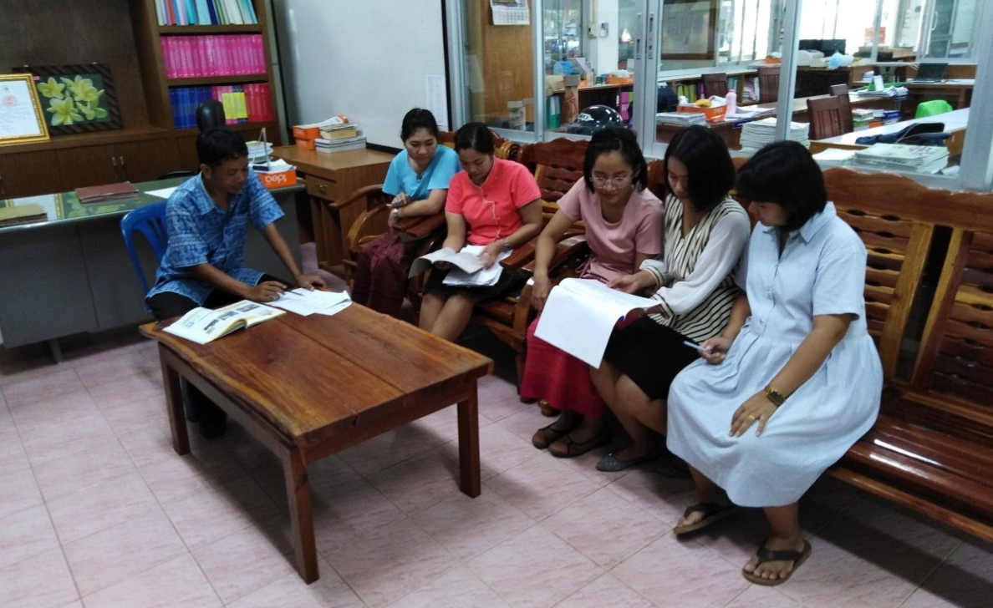
ภาพที่ 1 กำหนดบทบาทของทีมพัฒนาบทเรียน เพื่อเตรียมความพร้อมในการสังเกตบทเรียน
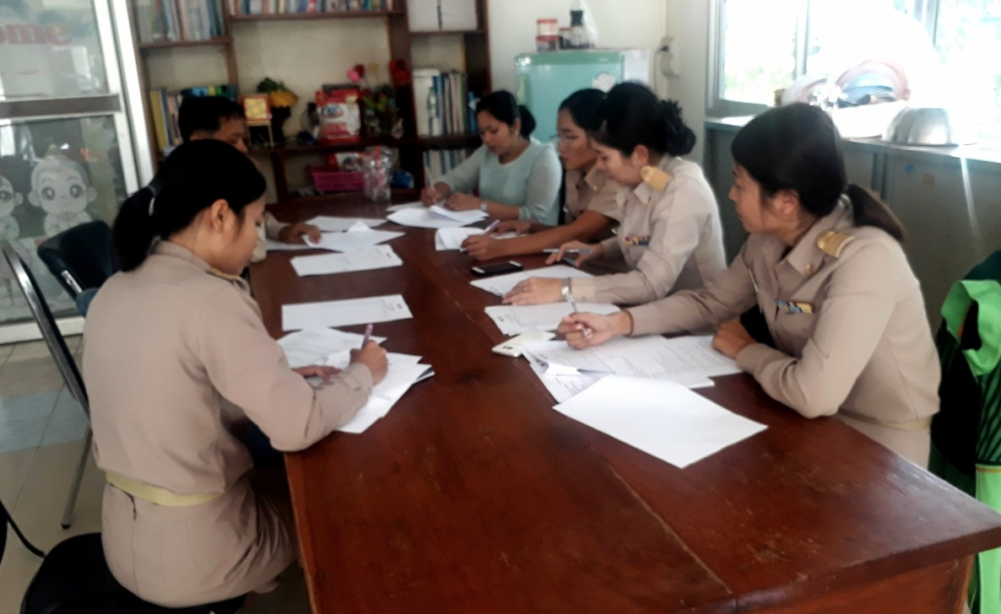
ภาพที่ 2 ครูผู้สาธิตแนะนำเกี่ยวกับแผนการจัดการเรียนรู้ที่ใช้ประกอบการสอน บริบทของชั้นเรียน

ภาพประกอบการเปิดชั้นเรียน
เรื่อง เรื่องการกร่อน การพัดพาและการสะสมตัวของตะกอน ระดับชั้น ม.2
วันที่สอน 1 ตุลาคม พ.ศ.2561 ณ โรงเรียนบัวเชด จังหวัดสุรินทร์
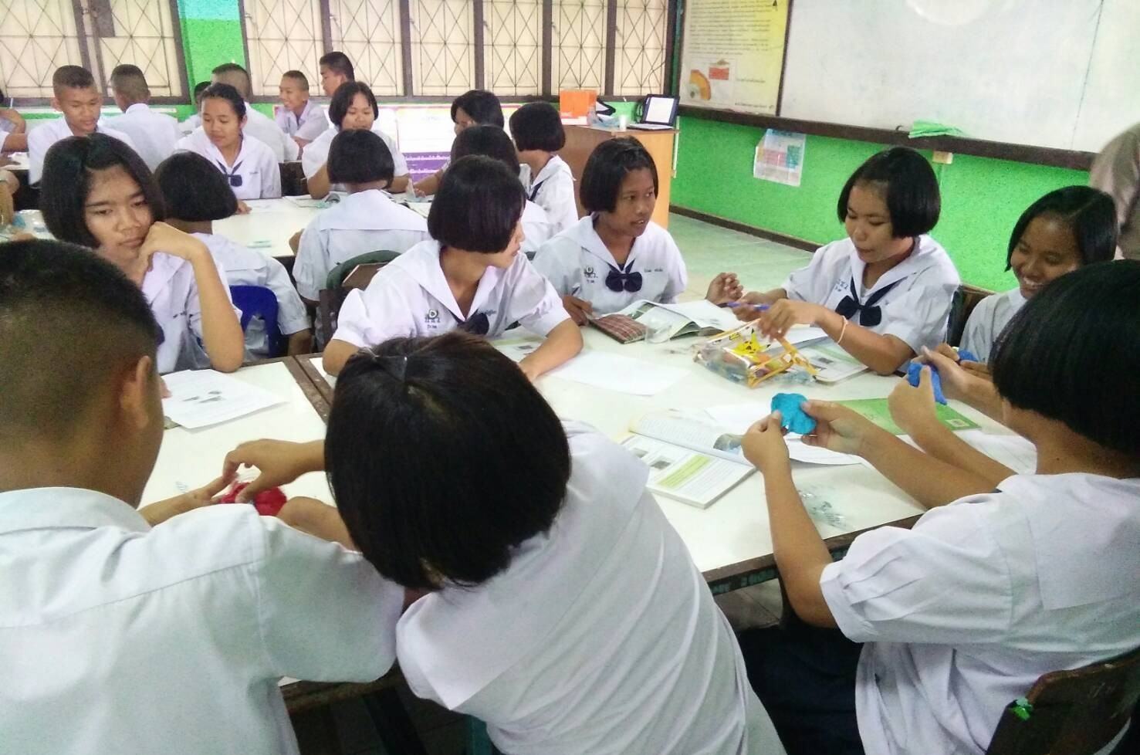
ภาพที่ 3 การจัดชั้นเรียน เพื่อเตรียมเปิดชั้นเรียน เรื่อง การพัดพาและการสะสมตัวของตะกอน
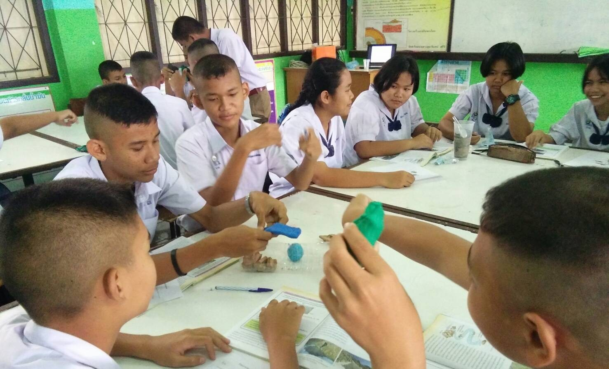
ภาพที่ 4 สมาชิกทุกกลุ่มทบทวนขั้นตอนการทำกิจกรรมและร่วมกันลงมือปฏิบัติทำการทดลอง
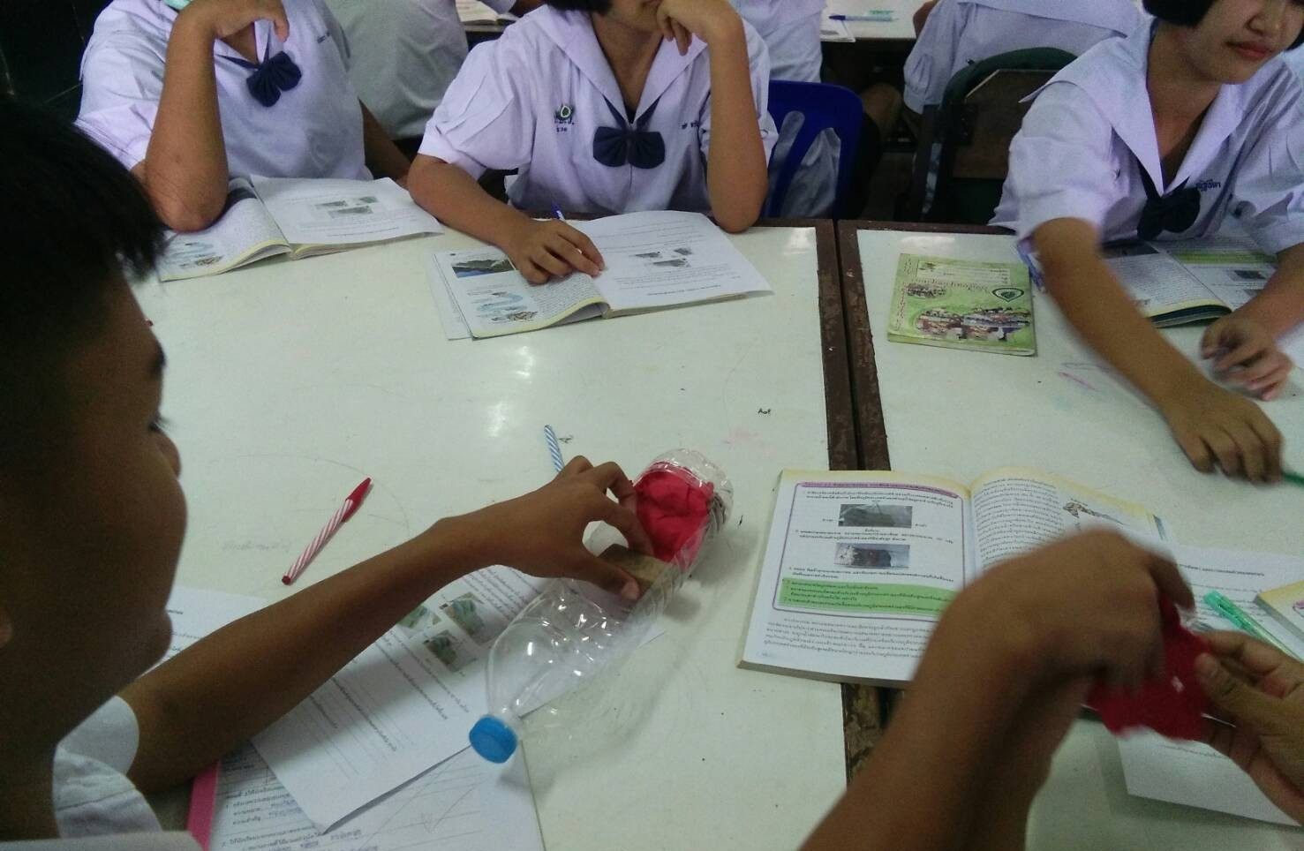
ภาพที่ 5 นักเรียนร่วมกันเตรียมนำดินน้ำ มันหรือดินเหนียวมาปั้น เป็นภูมิประเทศจำลองลงในกล่องพลาสติกใสที่เจาะรูระบายน้ำออกได้ โดยปั้นดินน้ำมันให้มีลักษณะเป็นพื้นลาดเชิงเขา
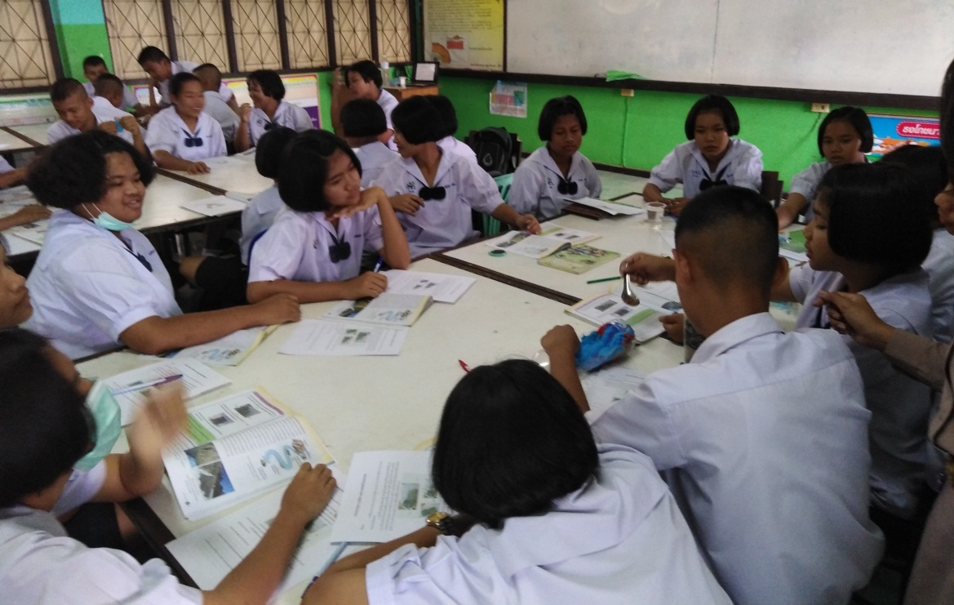
ภาพที่ 6 นักเรียนสังเกตการณ์เปลี่ยนแปลงของตะกอนที่เกิดขึ้น และบันทึกผลการทำกิจกรรม

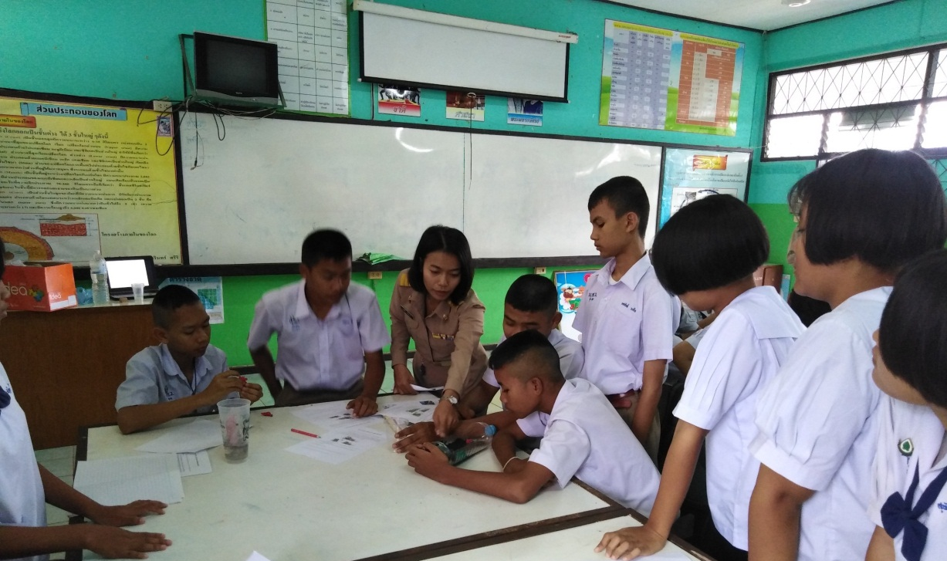
ภาพที่ 7 ระหว่างทำกิจกรรมครูกระตุ้นความสนใจของนักเรียนโดยใช้คำถาม
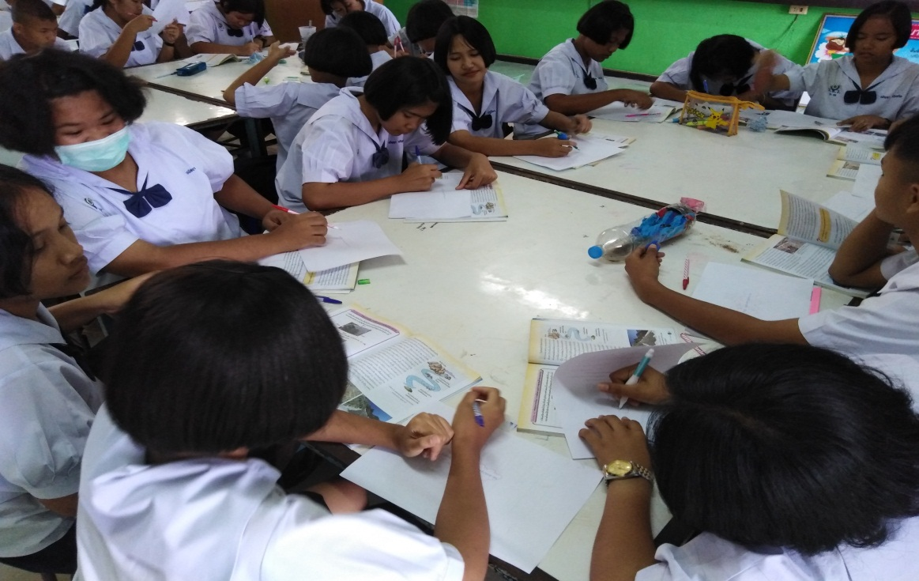)
ภาพที่ 8 นักเรียนแต่ละกลุ่มร่วมกันอภิปรายผลของการปฏิบัติกิจกรรม
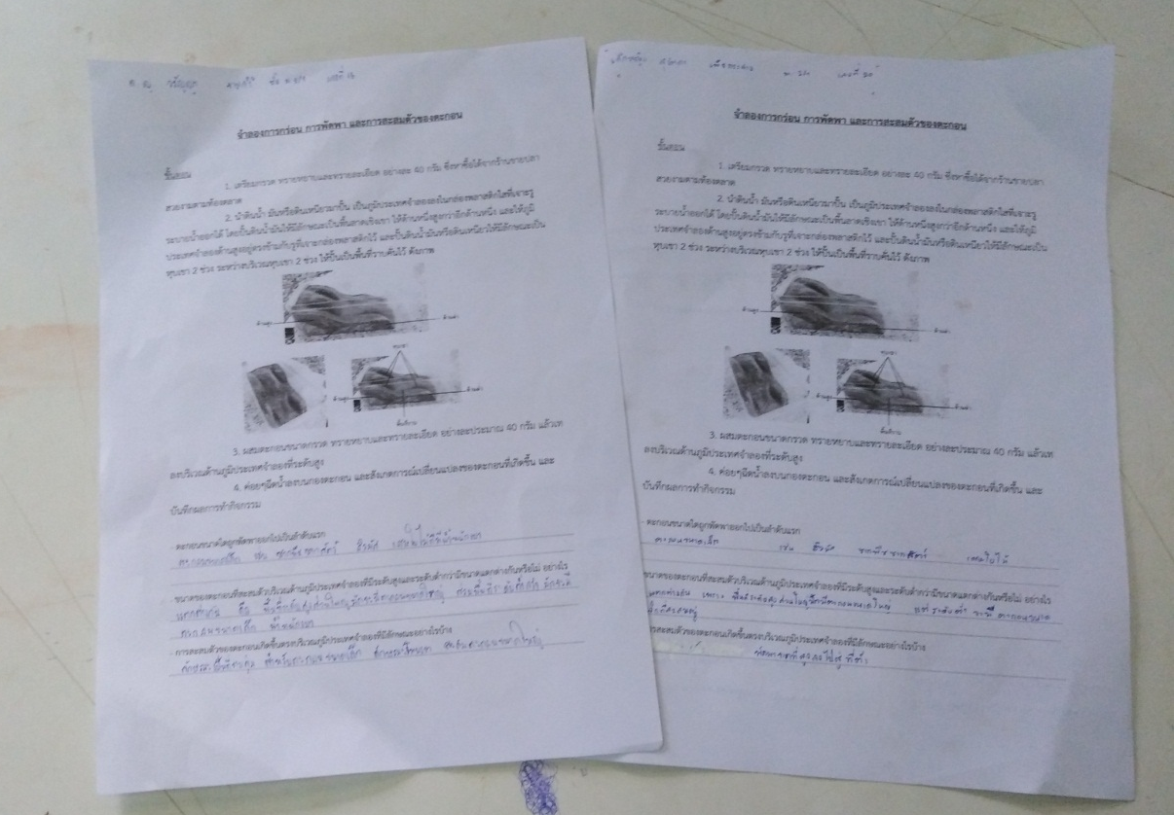
ภาพที่ 9 ใบกิจกรรมระหว่างการทดลอง
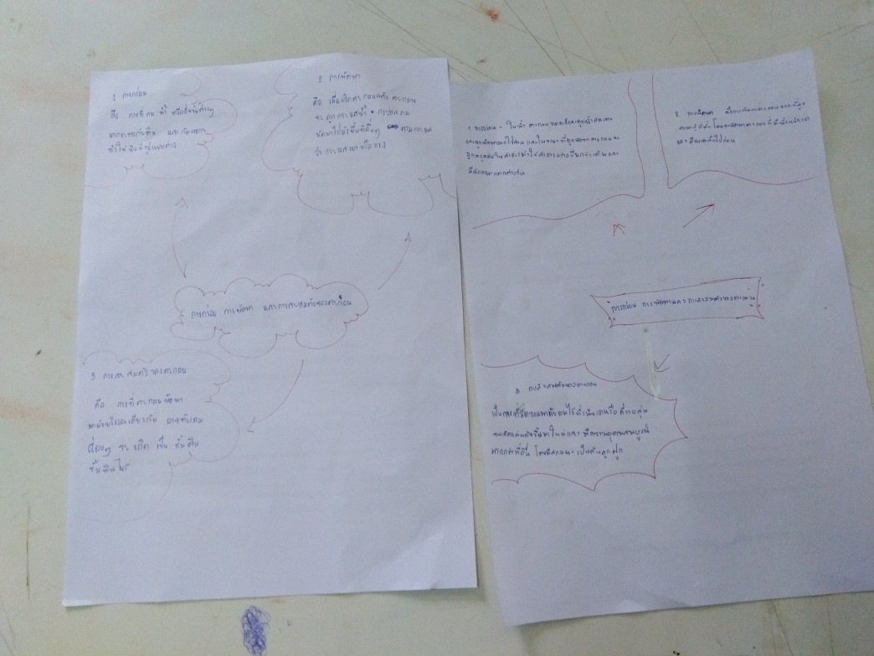
ภาพที่ 10 ครูทดสอบความเข้าใจของนักเรียนโดยการตอบคำถามหลังเรียน ครูและนักเรียนร่วมกันสรุปเกี่ยวกับ
การกร่อน การพัดพาและการสะสมตัวของตะกอน โดยร่วมกันเขียนเป็นแผนที่ความคิดหรือผังมโนทัศน์

ภาพประกอบการร่วมกันวางแผน และออกแบบแผนการจัดกิจกรรมการเรียนรู้
เรื่อง เรื่องการกร่อน การพัดพาและการสะสมตัวของตะกอน ระดับชั้น ม.2
วันที่สอน 1 ตุลาคม พ.ศ.2561 ณ โรงเรียนบัวเชด จังหวัดสุรินทร์
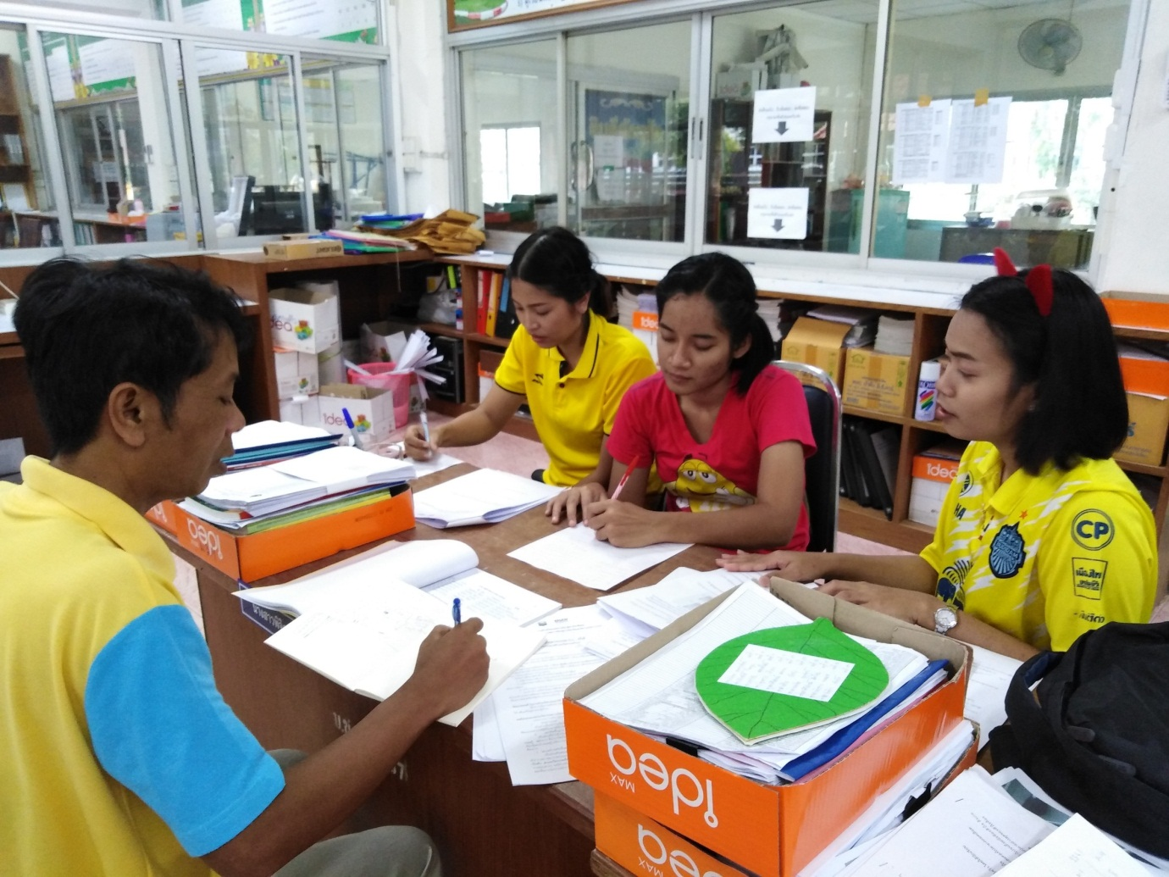
ภาพที่ 11 การสะท้อนผลหลังจากสาธิตการสอน ครูผู้สาธิตการสะท้อนสิ่งที่ทำได้ตามเป้าหมายที่วางไว้จากสาธิตการสอน ครูผู้สังเกตสะท้อนสิ่งที่เกิดขึ้นจากการสังเกตการสาธิตการสอน ผู้ร่วมสังเกตแสดงความคิดเห็นและร่วมกันแก้ปัญหาในประเด็นที่เกิดจากสิ่งที่เกิดขึ้นจากการสังเกตจากห้องเรียนสาธิต พี่เลี้ยงทางวิชาการและผู้เชี่ยวชาญเสริมข้อคิดจากสิ่งที่เกิดขึ้นจากการสังเกตการสาธิตการสอน

รายชื่อผู้เข้าร่วมการเปิดชั้นเรียน
ลำดับ | บทบาท | ชื่อ – สกุล | ตำแหน่งงาน | สังกัด
1 | ครูผู้สาธิตห้องเรียน | ครูรัตณี แสงมาศ | ครูวิทยาศาสตร์ | โรงเรียนบัวเชดวิทยา
2 | ผู้ดำเนินการประชุม | ครูสุทธินี ขุขันธิน | ครูวิทยาศาสตร์ | โรงเรียนบัวเชดวิทยา
3 | ผู้บันทึกการประชุม | ครูพิจิตรา บุตรสา | ครูวิทยาศาสตร์ | โรงเรียนบัวเชดวิทยา
4 | ทีมวางแผนการสอน | ครูทุกท่าน | ครูวิทยาศาสตร์ | โรงเรียนบัวเชดวิทยา
5 | ผู้เชี่ยวชาญ | ครูสัญญา นาคเจือ | ครูวิทยาศาสตร์ | โรงเรียนบัวเชดวิทยา
7 | ผู้สังเกตห้องเรียน(ถ่ายภาพ) | ครูดาวัลย์ จันทวงค์ | ครูวิทยาศาสตร์ | โรงเรียนบัวเชดวิทยา
8 | ผู้สังเกตห้องเรียน(ภาพรวม) | ครูสัญญา นาคเจือ | ครูวิทยาศาสตร์ | โรงเรียนบัวเชดวิทยา
9 | ผู้สังเกตห้องเรียน(กลุ่ม 1) | ครูพิจิตรา บุตรสา | ครูวิทยาศาสตร์ | โรงเรียนบัวเชดวิทยา
10 | ผู้สังเกตห้องเรียน(กลุ่ม 2) | ครูสุทธินี ขุขันธิน | ครูวิทยาศาสตร์ | โรงเรียนบัวเชดวิทยา
11 | ผู้สังเกตห้องเรียน(กลุ่ม 3) | ครูนัยนา ภูทอง | ครูวิทยาศาสตร์ | โรงเรียนบัวเชดวิทยา


รายงานผลการศึกษาชั้นเรียน
เรื่อง เรื่องการกร่อน การพัดพาและการสะสมตัวของตะกอน ผ่านการสร้างชุมชนแห่งการเรียนรู้วิชาชีพ (PLC)

นายสัญญา นาคเจือ
ครู คศ.2 โรงเรียนบัวเชดวิทยา
สังกัดสำนักงานเขตพื้นที่การศึกษามัธยมศึกษาเขต 33

